Homework 1 理髮店金額計算 程式介紹

電機二乙E24119029劉彥喬

1. 需求描述

* 單位客人所選擇的服務項目、金額要顯示。

對此設計了可讓”現在輸入中的客人”知道自己輸入的項目與金額的功能。

* 可連續輸入多人。

設計了在單位客人輸入結束後，顯示總金額並詢問是否進行下一輪輸入的功能。

* 輸入錯誤可以取消

在每個輸入中設計一個中斷迴圈的位置。

* 隨機選擇：為選擇困難的客人新增的項目，可隨機從目前顯示的服務中選一個。

1. 程式流程

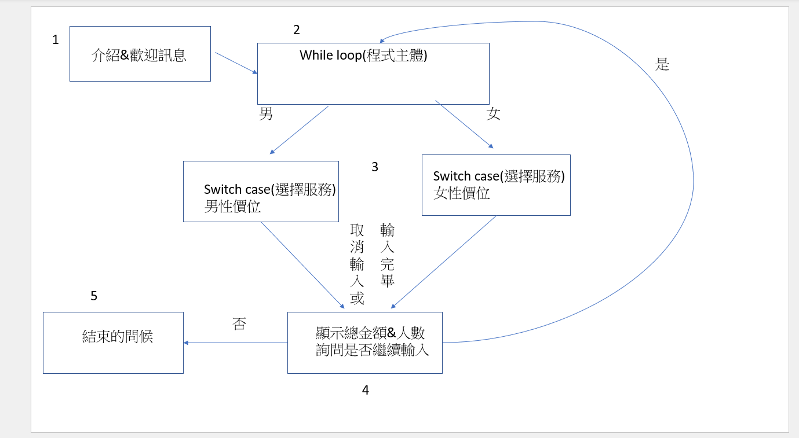

1. 功能/邏輯說明

1.主體程式結構介紹：

有沒有選擇服務?

是否繼續

?

選擇

性

別

洗髮

護髮

染髮

剪髮

Switch case

While loop

個別為巢狀if/else

設計師

2.細部功能介紹：

* 服務項目：使用switch case將服務輸入。在輸入階段前設定一個布林代數e，在每個服務項目後檢查輸入是否合法，若不合法將直接結束此次輸入。其中if/else的結構如下

|  |  |  |  |
| --- | --- | --- | --- |
|  | 有無隨機 | 巢狀2層(有樣式) | 巢狀1層(無樣式) |
| 指定設計師(男女) |  |  | ✅ |
| 剪髮(男) | ✅ |  | ✅ |
| 剪髮(女) | ✅ | ✅ |  |
| 染髮(男女) | ✅ | ✅ |  |
| 護髮(男女) | ✅ |  | ✅ |
| 燙髮(男女) | ✅ | ✅ |  |
| 洗髮(男女) | ✅ |  | ✅ |

* 顯示功能：在進入服務區段的while loop前，使用一個total變數紀錄總金額、money_t紀錄該次服務的金額、np記錄總人數；一個布林代數n指示該次迴圈是否需要被記錄(例如使用者未選擇服務)、一個布林代數e指示是否為強制退出(例如輸入不合法)。
* 隨機選擇功能：使用Math.floor((Math.random()*x)+1);的格式幫使用者從x個服務中選擇一個服務。
* 取消功能：若輸入了”取消”，則e=1。

(4)使用說明

* 按照顯示的訊息來進行選擇。若輸入不合法或是選擇”取消”將中斷並且須重新輸入性別(不會幫你結帳)；若是型別錯誤則會要求使用者重新輸入(例如要求輸入整數卻輸入字母)。

範例：若顯示 1.精緻剪髮 2.剪瀏海，則輸入1 或者是 2 。1.、剪瀏海、8787等皆為不被允許的輸入。

範例2：若顯示 是否需要剪瀏海? 是 y 否 n ，則輸入y、n或是Y、N。是、否、 8787皆為不允許的輸入。

* 可能發生的問題：

|  |  |  |
| --- | --- | --- |
| 輸入/要求輸入 | 字元(例:y or n) | 數字(例:1 or 2) |
| 8787 | 效果等同「取消」的指令 | 效果等同「取消」的指令 |
| abcde | 效果等同「取消」的指令 | 指示user重新輸入 |
| Yellow(任何以y或Y開頭的字) | 執行鍵入y後的指令。若沒有該指令，則效果等同「取消」 | 效果等同「取消」的指令 |
| Notepad(任何以n或N開頭的輸入) | 執行鍵入n後的指令。若沒有該指令，則效果等同「取消」 | 效果等同「取消」的指令 |

(5)其他

* 因為不會告訴你剛剛選擇了甚麼，所以若忘記自己的選擇建議按取消。